Шаблон отчёта по лабораторной работе №4

OK вариант, исчерпывающий, 7/6 баллов, дальше стоит проверять.

Емельянов Антон (НПМбв-01-21)

Содержание

# 1 Цель работы

Освоение процедуры компиляции и сборки программ, написанных на ассемблере NASM. Дополнительной, но от этого не менее важной частью работы является повышение общей компьютерной грамотности пользователя, повышение скорости печати, уверенности в себе.

# 2 Задание

Переписывать задания не имеет смысла, так как это не приносит каких-то знаний и умений, предлагаю тренировать память - это крайне полезно для здоровья мозга, и как следствие продлит мою сознательную ментально здоровую жизнь в старости. А ещё можно тренировать терпимость (это если на этом моменте Вы чувствуете невыносимое желание закрыть работу и поставить 0 - этого делать НЕ надо, надо ставить 6).

# 3 Теоретическое введение

Не столь уж и важно, ведь моя работа так исчерпывающе объясняет теорию данной лабораторной работы (методом пошагового обьяснения обрезанными, шакальными и не обязательно расставленными по порядку сериями случайных картинок), что никому даже в голову не придёт залезть в руководство ради такого сущего пустяка как подтверждение (проверка) информации, расширения области знания (зачем? Я ведь и так всё уже разложил по полочкам) или ещё какой чепухи (уважаемый автор данной работы, то есть Я, настоятельно не рекомендует делать лишних телодвижений: любите диван и он вас полюбит в ответ). На этом всё, будте здоровы.

# 4 Выполнение лабораторной работы

Итак, приступим к описанию моих героических подвигов и гениальных изысканий совершённых в ходе выполнения этой работы:

Я всё выполнял строго по инструкции: создал необходимый каталог для работы с NASM и в нём создал файл hello.asm (рис. ??), открыл файл и внёс необходимые данные, осталось перекинуть это в объектный код (рис. ??), что я и сделал (рис. ??), расширяем синтаксис, проверяем правильность, переделываем в формат elf (как одинадцать на немецком), ну и компануем с помощью ld (рис. ??), запустил прогу, УСПЕХ, Я ПОПРИВЕТСТВОВАЛ МИР (рис. ??), затем настал черёд для самостоятельной работы, ничего сложного, повторил те же действия с слегка подправленной копией файла (рис. ??), а потом я копировал всё в директорию и загрузил отчёт на github, надеюсь всё на месте.

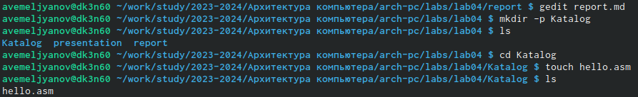

Создаю директорию с трогательным файлом

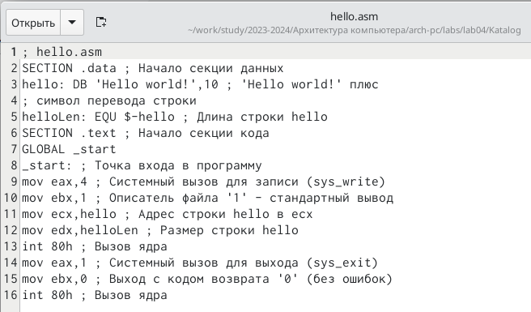

наполняю файл смыслом, радугой и счастьем



Капелька компиляции и чуточка магии



NASM, LD и мольбы Богу-машине

ПИОНЕРСКИЙ ПРИВЕТ МИРУ!!!

ПИОНЕРСКИЙ ПРИВЕТ МИРУ!!!

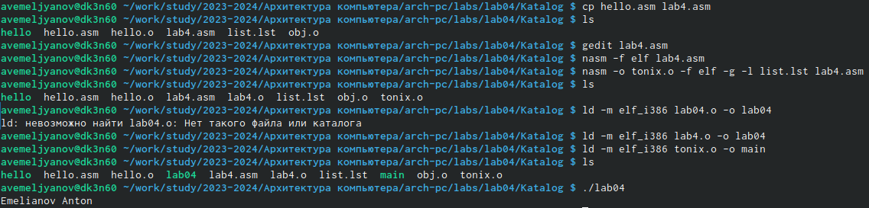

Самостоятельная работа с изменённой копией файла

# 5 Выводы

В ходе выполнения данной лабораторной работы мои навыки работы с операционной системой Linux и различными её системами (компонентами) несомненно улучшились по сравнению с моими навыками до работы, также у меня открылось всевидящее око созерцания в середине лба: я стал остро чувствовать перемены окружающего мира не только в его физической составляющей, но и духовной - день ото дня я становлюсь всё ближе к своей просветлённой форме брахмана. А ещё я внёс свою скромную лепту в развитие компьютерных технологий, написав эту, несомненно уникальную и абсолютно недооценённую работу. Кроме того прошу Вас (дорогой читатель) обратить внимание на изящный и не обременяющий слог моего большого и богатого вывода, я определённо достоин премии по литературе за эту работу. Ах да, NASM, LD, NASM, LD, NASM, LD, NASM, LD, NASM, LD, NASM, LD, NASM, LD, не забыть бы, я теперь кое-чего знаю, спросите меня и я вам отвечу NASM и LD.

# Список литературы

::: :::